2021年上半年全国英语等级考试和全国计算机等级考试即将开考
整理归属 深圳市招生考试办公室
发布日期 2021-03-18
来源 深圳市招生考试办公室官网
栏目 首页轮播
存档日期 2026-10-27
原文链接 https://szeb.sz.gov.cn/szzkw/qt/sylb/content/post_8959993.html
同文来源 https://szeb.sz.gov.cn/szzkw/zkgg/skxx/content/post_8946792.html

2021年上半年全国英语等级考试将于3月20日至21日举行，我市共设7个考点；全国计算机等级考试将于3月27日至29日举行，我市共设12个考点。为加强考务管理，严肃考风考纪，3月16日下午，省教育考试院组织召开全国英语等级考试和全国计算机等级考试安全与考务工作培训视频会议。
会上，广东省教育考试院范韶彬副院长为落实好教育部会议有关要求，并就做好2021年上半年全国英语等级考试和全国计算机等级考试提出两点要求：一、总结问题，认清形势，站准定位，研判形势，增强工作的责任感和紧迫感；二、加强领导，严格要求，规范部署，确保上半年两项考试安全和顺利进行。
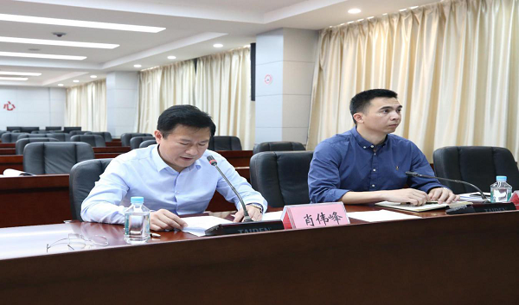
为进一步落实相关考务要求，我市紧接着召开考务培训会，各考点主考及考务主任参加会议。会议强调：一是思想上再提高，坚决杜绝麻痹大意、松劲懈怠精神；二是行动上再强化，坚决做深做细做实各项考务工作；三是责任上再落实，坚决严格有效监督；四是强化安全保密意识，做好应急预案。
根据省视频会议精神，市招考部门将严密考务组织和考点巡考检查，全部考点实行二级现场巡考和三级电子监控。考试期间，市招考办将派出巡视组对我市考点进行巡视，各考点也将派出两名巡视监察员进行交换巡考。同时，省教育考试考务指挥中心、市教育考试指挥中心和各考点将通过电子监控系统，对各考场进行实时监控，严防严查考生违纪作弊。
本次两项考试均采用人脸识别技术对考生进考环节实行身份验证。考生进入考场时,监考员将二次核对考生身份证和准考证，并使用金属探测仪检查考生个人物品。入场就座后，监考员再次比对考生信息。利用人防与技防相结合的方式，坚决杜绝考试舞弊、替考等违规违纪问题的发生。
市招考办提醒考生
一、必须携带准考证和有效身份证件参加考试，缺一不得参加考试。有效身份证件包括：居民身份证(含临时身份证)、港澳居民来往内地通行证、台湾居民来往大陆通行证、护照、港澳台居民居住证。
二、要及时准确查询考试地点，了解到达考点的交通路线，请考生预留到达考点的时间，本次按时赴考。
三、考生应遵守疫情防控规定和要求。进入考点须佩戴口罩（一次性使用医用口罩或医用外科口罩）、接受体温测量，并向考点工作人员出示手机上的“粤康码”绿码（“粤康码”不得截图或打印）。出现身体异常情况的，要根据考点医疗卫生专业人员指引，在临时观察区进行是否具备参加考试条件的评估。
四、考生开考前60分钟，可持准考证、身份证和“粤康码（绿码）”，接受检查后进入考点。证件不齐和无“粤康码（绿码）”者不得参加考试。
五、考生进行身份核验时需摘除口罩，不得因为佩戴口罩影响身份核验。
六、考试结束后，考生要按监考员的指令有序离场，保持人员间距，减少交谈，避免人群聚集。
全国英语等级考试考生须知
一、考生应按规定的时间入场，迟到考生不得进入考场。上午8：45后禁止迟到考生进入笔试考场。口语考试上午9：00后、下午2：00后禁止考生进入口试候考室。
二、考生入场时必须主动出示准考证以及有效身份证件，接受考试工作人员的核验，并按要求在“考生签到表”上签名。
三、考生需携带必要的文具,如：铅笔(涂黑答题卡用)、黑色字迹签字笔、橡皮。如发现考生携带除上述文具以外的禁带物品，考生将作为违纪处理，取消该次考试成绩。
四、口试考试期间，考生在考点内的行进路线只能是：“候考室→考场→考点外”。即考生离开候考室、考场后，均不得以任何理由返回。
五、考试正式开始后，考试过程中不得离开考场。
全国计算机等级考试考生须知
一、考前2周内，考生可登录全国计算机等级考试报名系统（https://ncre-bm.neea.edu.cn）自行打印准考证。
二、考生只能携带必要的考试文具（如中性笔，圆珠笔等）入场，不得携带任何书籍资料、通讯设备、数据存储设备、智能电子设备等辅助工具及其它未经允许的物品。
三、考生考前30分钟到候考室等候，由工作人员核验考生“粤康码”、准考证、有效身份证件。
四、考生须于开考前15分钟到达考场，持准考证、有效身份证件进入考场，入场后按要求在“考场座位表”上签字。
五、考生提前5分钟在考试系统中输入本人的准考证号，并核对屏幕显示的身份信息，如不符合，由监考人员核查原因。考生信息以报名库为准，不得擅自更改报名信息和登录信息。
六、考试开始后，迟到的考生禁止入场，考试开始15分钟后考生才能交卷并离开考场。
七、考生考试时，禁止抄录有关试题信息。
八、在遇到系统故障、死机、死循环、供电故障等特殊情况时，考生举手由监考人员判断原因。如属于考生错误操作造成，后果由考生自负，给考点造成经济损失的，由考生个人负担。
九、考试时间由系统自动控制，计时结束后系统将自动退出作答界面。考生应立即停止操作，按监考员要求在考场等候，待监考员通知后，方可离开考场。
十、考生应自觉服从监考人员管理，不得以任何理由妨碍监考人员正常工作。监考人员有权对考场内发生的问题按规定进行处理。对扰乱考场秩序、恐吓、威胁监考人员的考生，按照《国家教育违规处理办法》（教育部第33号令）处理。
十一、根据疫情防控要求，所有参加本次考试的考生应在考前14天起，每日自行检测体温并填写“体温自我检测登记表”（每位考生每科目一张），考生在考试当天入场检查时，需上交“体温自我监测登记表”与“健康情况声明书”（报考系统下载）
原图分页 1/2
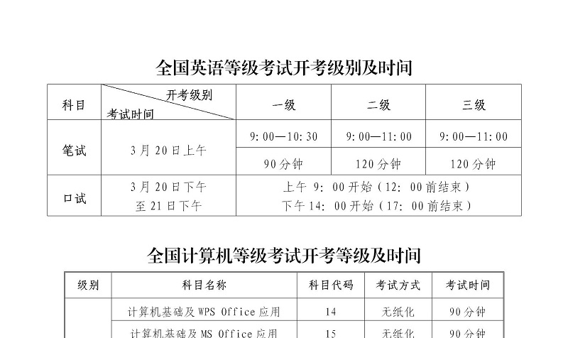
原图分页 2/2
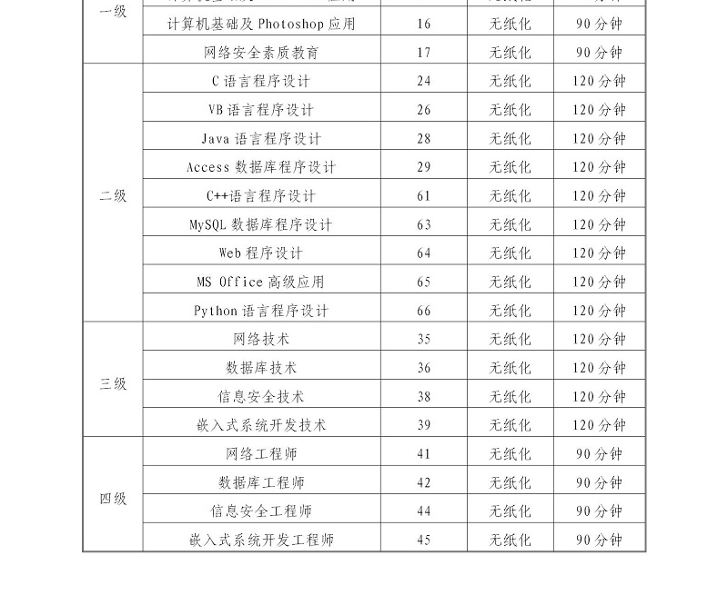
原图分页 1/2
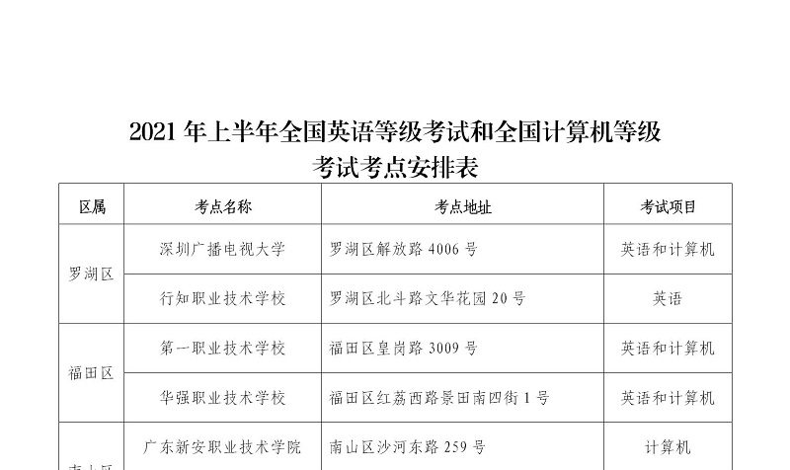
原图分页 2/2
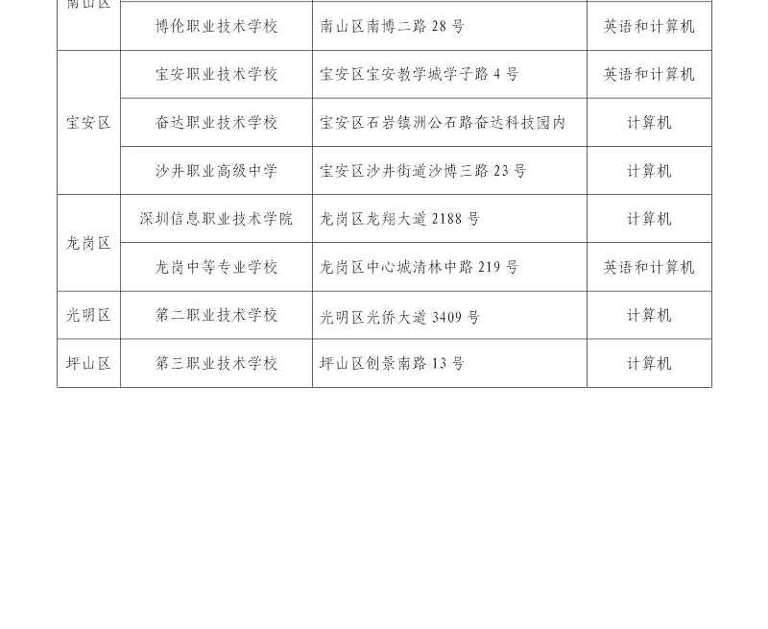
来源：深圳市招生考试办公室

